# Tutoriels base de données

# Résolution des erreurs qui peuvent être rencontrées sur la base de données ou le masque de saisies

Ce tutoriel présente les étapes à suivre si une erreur survient lors de la saisie de données dans la base de données. A priori, il peut exister de multiples sources d’erreurs : problème de connexion à la base de données, problème de connexion au serveur qui fait le lien entre le masque de saisie et la base de données, etc… Ainsi, si vous faites face à une erreur et que vous avez moyen de contacter rapidement le gestionnaire de bases de données, le mieux est de le faire. Dans le cas contraire, vous pouvez effectuer les étapes préconisées dans ce tutoriel, qui résolveront peut être votre problème.

**I. Redémarrage du serveur base de données (PostgreSQL)**

Notez bien que si vous redémarrez la base de données, vous ne perdrez pas les données enregistrées dedans. Vous pouvez donc effectuer les étapes suivantes sans crainte.

1. Ouvrez l’invite de commande en tant qu’administrateur : cliquez sur Démarrer > Tous les programmes > Accessoires > puis cliquez-droit sur « Invite de commandes » et cliquez sur « Exécutez en tant qu’administrateur » (cf. image ci-dessous).

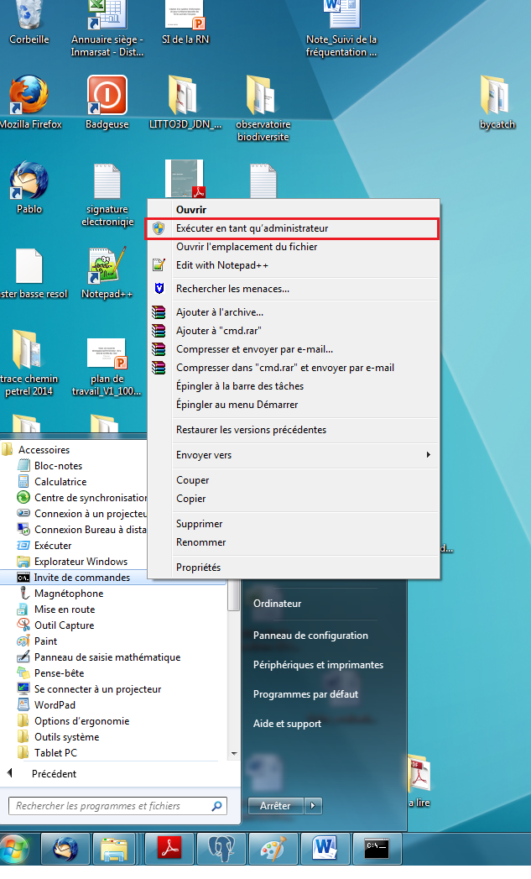

Figure 1: Ouvrir l'Invite de commandes en tant qu'administrateur

L’invite de commandes se présente de la manière ci-dessous :

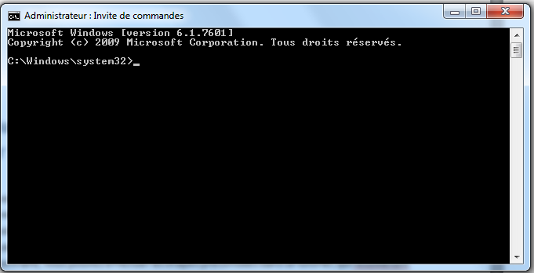

1. Tapez : *NET STOP postgreqsl-x64-9.2*  et appuyez sur la touche Entrée du clavier

Vous devriez avoir à l’écran:

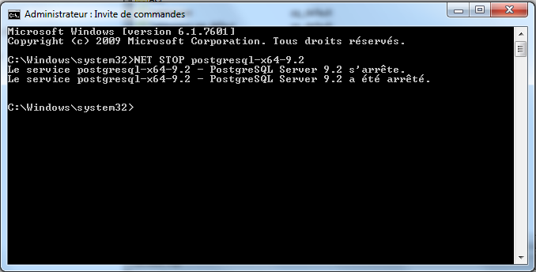

1. Tapez : *NET START postgreqsl-x64-9.2* et appuyez sur la touche Entrée du clavier

Vous devriez avoir à l’écran :

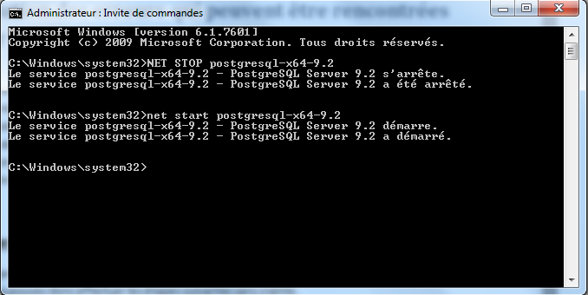

Vous pouvez maintenant fermer l’invite de commande et vérifier si le problème est résolu.

1. **Redémarrage du serveur Apache**

Si le problème persiste, vous pouvez essayer de redémarrer le serveur Apache. Le serveur Apache fait le lien entre le masque de saisie et la base de données. Voici les étapes à suivre :

1. Ouvrez l’Invite de Commandes en mode administrateur comme décrit dans l’étape 1) du I ci-dessus *(Redémarrage du serveur base de données (PostgreSQL).*
2. Tapez : *cd C:\ms4w*  et appuyez sur la touche Entrée du clavier
3. Tapez : *apache-uninstall*  et appuyez sur la touche Entrée du clavier
4. Attendez quelques secondes, puis tapez : *apache-install*

et appuyez sur la touche Entrée du clavier

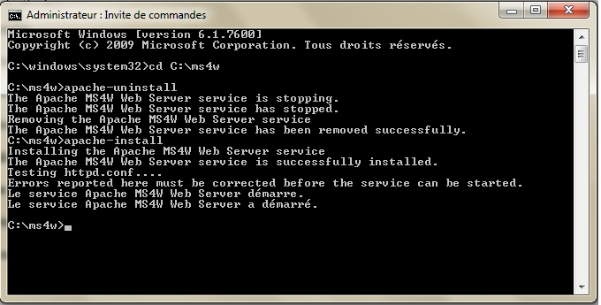

1. Attendez quelques secondes, puis fermez la fenetre de l’Invite de commandes et vérifiez si le problème est résolu.